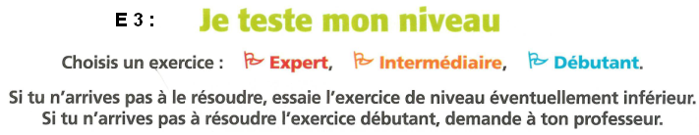

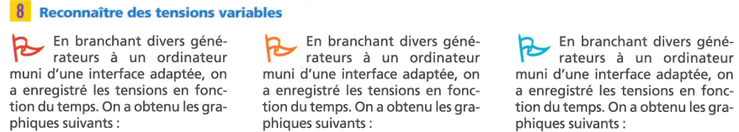

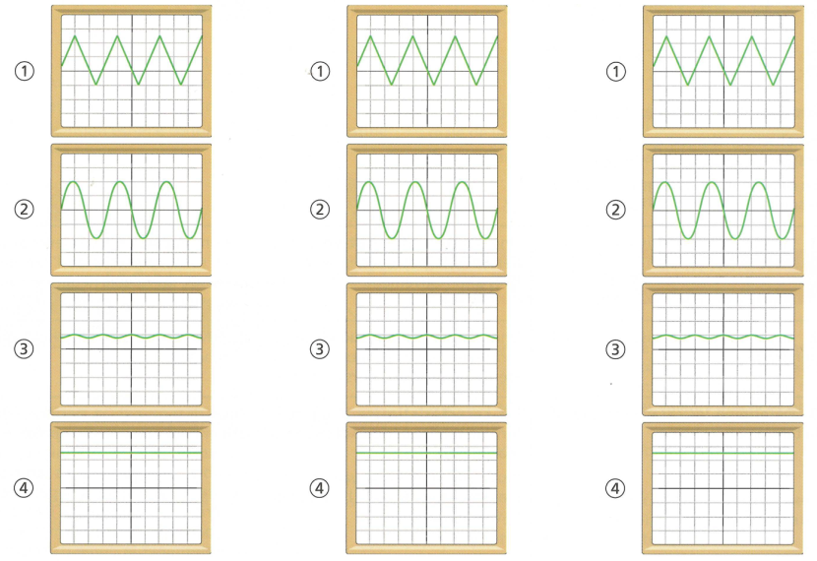

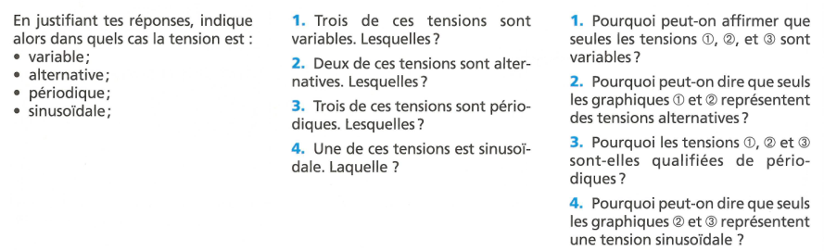

E3 : Tension continue et tension alternative
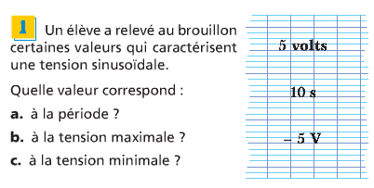  1  2  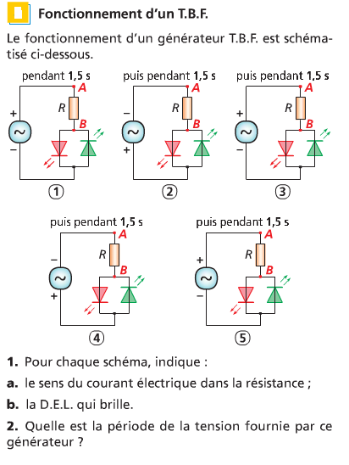 | 3  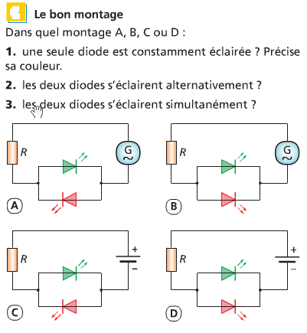  4
E3 : Exercices d’application :
1/ Désigner différentes tensions
En puisant parmi les mots de la « banque de données » suivante, complète les phrases proposées.
Banque de données (attention, certains mots sont inutiles) : variable ; périodique ; opposé ;
continue ;courant ; sinusoïdale ; varie ; alternative ; durable ; alternativement ; motifs ; période ; sens.

a. La tension aux bornes d’une pile ne . . . . . . . . . . . . . . . . . . . . . . . . . . . . pas au cours du temps. Elle n’est pas
. . . . . . . . . . . . . . . . . . . . . . . . . . . . . On dit qu’elle est . . . . . . . . . . . . . . . . . . . . . . . . . . . . .

b. La tension aux bornes d’un alternateur . . . . . . . . . . . . . . . . . . . . . . . . . . . . au cours du temps. On dit qu’elle est
. . . . . . . . . . . . . . . . . . . . . . . . . . . . . Elle prend, . . . . . . . . . . . . . . . . . . . . . . . . . . . . . . . . . . . , des valeurs positives et négatives. On dit qu’elle est . . . . . . . . . . . . . . . . . . . . . . . . . . . . .

c. La tension aux bornes d’un GTBF est . . . . . . . . . . . . . . . . . . . . . . . et . . . . . . . . . . . . . . . . . . . . . . . . . La courbe représentant
les variations de cette tension présente des . . . . . . . . . . . . . . . . . . . . . . . . . . . . identiques qui se succèdent à intervalles
de temps égaux à la . . . . . . . . . . . . . . . . . . . . . . . . T. La tension aux bornes d’un GTBF est . . . . . . . . . . . . . . . . . . . . . . . . . .
Elle reprend la même valeur (en variant dans le même . . . . . . . . . . . . . . . . . . . . . . . . . . . . ) après une durée égale à
la . . . . . . . . . . . . . . . . . . . . . . . . . . . . T. On dit qu’elle est . . . . . . . . . . . . . . . . . . . . . . . . . . . . .
d. Une tension alternative périodique dont la courbe représentative forme des vagues régulières
est dite . . . . . . . . . . . . . . . . . . . . . . La valeur maximale d’une tension sinusoïdale est égale à l’. . . . . . . . . . . . . . . . . . . . . . . . . .de sa valeur minimale.

2/ Identifier différentes tensions
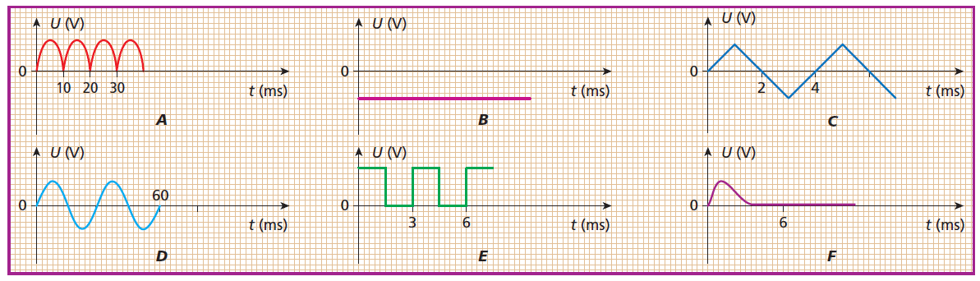

a. Parmi les graphiques ci-dessus, lesquels représentent :
• une tension continue ?
. . . . . . . . . . . . . . . . . . . . . . . . . . . . . . . . . . . . . . . . . . . . . . . . . . . . . . . . . . . . . . . . . . . . . . . . . . . . . . . . . . . . . . . . . . . . . . . . . . . . . . . . . . . . . . . . . . . . . . . . .
. . . . . . . . . . . . . . . . . . . . . . . . . . . . . . . . . . . . . . . . . . . . . . . . . . . . . . . . . . . . . . . . . . . . . . . . . . . . . . . . . . . . . . . . . . . . . . . . . . . . . . . . . . . . . . . . . . . . . . . . .
• une tension variable ?
. . . . . . . . . . . . . . . . . . . . . . . . . . . . . . . . . . . . . . . . . . . . . . . . . . . . . . . . . . . . . . . . . . . . . . . . . . . . . . . . . . . . . . . . . . . . . . . . . . . . . . . . . . . . . . . . . . . . . . . . .
. . . . . . . . . . . . . . . . . . . . . . . . . . . . . . . . . . . . . . . . . . . . . . . . . . . . . . . . . . . . . . . . . . . . . . . . . . . . . . . . . . . . . . . . . . . . . . . . . . . . . . . . . . . . . . . . . . . . . . . . ..
• une tension alternative ?
. . . . . . . . . . . . . . . . . . . . . . . . . . . . . . . . . . . . . . . . . . . . . . . . . . . . . . . . . . . . . . . . . . . . . . . . . . . . . . . . . . . . . . . . . . . . . . . . . . . . . . . . . . . . . . . . . . . . . . . . .
. . . . . . . . . . . . . . . . . . . . . . . . . . . . . . . . . . . . . . . . . . . . . . . . . . . . . . . . . . . . . . . . . . . . . . . . . . . . . . . . . . . . . . . . . . . . . . . . . . . . . . . . . . . . . . . . . . . . . . . . .
• une tension périodique ?
. . . . . . . . . . . . . . . . . . . . . . . . . . . . . . . . . . . . . . . . . . . . . . . . . . . . . . . . . . . . . . . . . . . . . . . . . . . . . . . . . . . . . . . . . . . . . . . . . . . . . . . . . . . . . . . . . . . . . . . . .
. . . . . . . . . . . . . . . . . . . . . . . . . . . . . . . . . . . . . . . . . . . . . . . . . . . . . . . . . . . . . . . . . . . . . . . . . . . . . . . . . . . . . . . . . . . . . . . . . . . . . . . . . . . . . . . . . . . . . . . . .
• une tension sinusoïdale ?
. . . . . . . . . . . . . . . . . . . . . . . . . . . . . . . . . . . . . . . . . . . . . . . . . . . . . . . . . . . . . . . . . . . . . . . . . . . . . . . . . . . . . . . . . . . . . . . . . . . . . . . . . . . . . . . . . . . . . . . . .
. . . . . . . . . . . . . . . . . . . . . . . . . . . . . . . . . . . . . . . . . . . . . . . . . . . . . . . . . . . . . . . . . . . . . . . . . . . . . . . . . . . . . . . . . . . . . . . . . . . . . . . . . . . . . . . . . . . . . . . . .
b. Détermine la période des tensions périodiques.
. . . . . . . . . . . . . . . . . . . . . . . . . . . . . . . . . . . . . . . . . . . . . . . . . . . . . . . . . . . . . . . . . . . . . . . . . . . . . . . . . . . . . . . . . . . . . . . . . . . . . . . . . . . . . . . . . . . . . . . . .
. . . . . . . . . . . . . . . . . . . . . . . . . . . . . . . . . . . . . . . . . . . . . . . . . . . . . . . . . . . . . . . . . . . . . . . . . . . . . . . . . . . . . . . . . . . . . . . . . . . . . . . . . . . . . . . . . . . . . . . . .
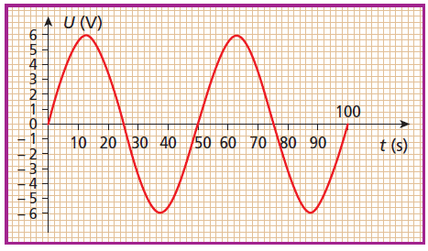
3/ Exploiter un graphique
Un groupe d’élèves a étudié les
variations de la tension aux
bornes d’un GTBF et a obtenu
le graphique ci-contre.

a. Pourquoi ces élèves peuvent-ils affirmer :
• que la tension est alternative ?
. . . . . . . . . . . . . . . . . . . . . . . . . . . . . . . . . . . . . . . . . .
. . . . . . . . . . . . . . . . . . . . . . . . . . . . . . . . . . . . . . . . . .
. . . . . . . . . . . . . . . . . . . . . . . . . . . . . . . . . . . . . . . . . .
. . . . . . . . . . . . . . . . . . . . . . . . . . . . . . . . . . . . . . . . .

• que la tension est périodique ?
. . . . . . . . . . . . . . . . . . . . . . . . . . . . . . . . . . . . . . . . . . . . . .
. . . . . . . . . . . . . . . . . . . . . . . . . . . . . . . . . . . . . . . . . . . . . . .
. . . . . . . . . . . . . . . . . . . . . . . . . . . . . . . . . . . . . . . . . . . . . . . . . .
. . . . . . . . . . . . . . . . . . . . . . . . . . . . . . . . . . . . . . . . . . . . . . . . . . . . . . . . . . . . . . . . . . . . . . . . . . . . . . . . . . . . . . . . . . . . . . . . . . . . . . . . . . . . . . . . . . . . . . . . . . . . . . . . . . . . . . . . . . . . . . .
• que la tension est alternative sinusoïdale ?
. . . . . . . . . . . . . . . . . . . . . . . . . . . . . . . . . . . . . . . . . . . . . . . . . . . . . . . . . . . . . . . . . . . . . . . . . . . . . . . . . . . . . . . . . . . . . . . . . . . . . . . . . . . . . . . . . . . . . . . . .
. . . . . . . . . . . . . . . . . . . . . . . . . . . . . . . . . . . . . . . . . . . . . . . . . . . . . . . . . . . . . . . . . . . . . . . . . . . . . . . . . . . . . . . . . . . . . . . . . . . . . . . . . . . . . . . . . . . . . . . . .
. . . . . . . . . . . . . . . . . . . . . . . . . . . . . . . . . . . . . . . . . . . . . . . . . . . . . . . . . . . . . . . . . . . . . . . . . . . . . . . . . . . . . . . . . . . . . . . . . . . . . . . . . . . . . . . . . . . . . . . . .
b. Quelles sont :
• la période de cette tension ? . . . . . . . . . . . . . . . . . . . . . . . . . . . . . . . . . . . . . . . . . . . . . . . . . . . . . . . . . . . . . . . . . . . . . . . . . . . . . . . . . . . . . . . . . . . . . . . . . . . . . . . . . . . . . . . . . . . . . . . . . . . . . . . . . . . . . . . . . . . . . . . . . . . . . . . . . . . . . . . . . . . . . . . . . . . . . . . . . . . . . . . . . . . . . . . . . . . . . . . . . . . . . . . . . . . . . . . . . . . . . . . . . . . . . . . . . . . . . . . . . . . . . . . . . . . . . . . . . . . . . . . . . . . . . . . . . . . . . . . . . . . . . . . . . . . . . . . . . . . . . . . . . . . . . . . . . . . . . . . . . . . . . . . . . .

• la valeur maximale de cette tension ? . . . . . . . . . . . . . . . . . . . . . . . . . . . . . . . . . . . . . . . . . . . . . . . . . . . . . . . . . . . . . . . . . . . . . . . . . . . . . . . . . . . . . . . . . . . . . . . . . . . . . . . . . . . . . . . . . . . . . . . . . . . . . . . . . . . . . . . . . . . . . . . . . . . . . . . . . . . . . . . . . . . . . . . . . . . . . . . . . . . . . . . . . . . . . . . . . . . . . . . . . . . . . . . . . . . . . . . . . . . . . . . . . . . . . . . . . . . . . . . . . . . . . . . . . . . . . . . . . . . . . . . . . . . . . . . . . . . . . . . . . . . . . . . . . . . . . . . . . . . . . . . . . . . . . . . . . . . . . . . .

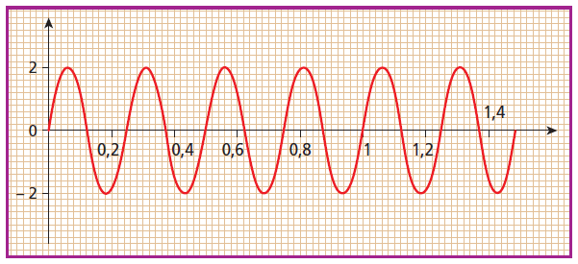
4/ Analyser un graphique
Jules a représenté graphiquement les
variations d’une tension en fonction
du temps.

a. Cette tension est-elle continue,
alternative, périodique, sinusoïdale ?

Justifie tes réponses.
. . . . . . . . . . . . . . . . . . . . . . . . . . . . . . . . . . . . . . . . . . . . . . . .
. . . . . . . . . . . . . . . . . . . .. . . . . . . . . . . . . . . . . . . . . . . . . . . . . . . . . . . . . . . . . . . . . . . . . . . . . . . . . . . . . . . . . . . .
. . . . . . . . . . . . . . . . . . . . . . . . . . . . . . . . . . . . . . . . . . . . . . . . . . . . . . . . . . . . . . . . . . . . . . . . . . . . . . . . . . . . . . . . . . . . . . . . . . . . . . . . . . . . . . . . . . . . . . . . .
. . . . . . . . . . . . . . . . . . . . . . . . . . . . . . . . . . . . . . . . . . . . . . . . . . . . . . . . . . . . . . . . . . . . . . . . . . . . . . . . . . . . . . . . . . . . . . . . . . . . . . . . . . . . . . . . . . . . . . . . .
. . . . . . . . . . . . . . . . . . . . . . . . . . . . . . . . . . . . . . . . . . . . . . . . . . . . . . . . . . . . . . . . . . . . . . . . . . . . . . . . . . . . . . . . . . . . . . . . . . . . . . . . . . . . . . . . . . . . . . . . .
. . . . . . . . . . . . . . . . . . . . . . . . . . . . . . . . . . . . . . . . . . . . . . . . . . . . . . . . . . . . . . . . . . . . . . . . . . . . . . . . . . . . . . . . . . . . . . . . . . . . . . . . . . . . . . . . . . . . . . . . .
b. Le graphique réalisé par Jules est incomplet : des indications essentielles n’y figurent pas.
Lesquelles ?
. . . . . . . . . . . . . . . . . . . . . . . . . . . . . . . . . . . . . . . . . . . . . . . . . . . . . . . . . . . . . . . . . . . . . . . . . . . . . . . . . . . . . . . . . . . . . . . . . . . . . . . . . . . . . . . . . . . . . . . . . . . . . . . . . . . . . . . . . . . . . . . . . . . . . . . . . . . . . . . . . . . . . . . . . . . . . . . . . . . . . . . . . . . . . . . . . . . . . . . . . . . . . . . . . . . . . . . . . . . . . . . . . . . . . . . . . . . . . . . . . .
c. Combien de motifs identiques et consécutifs comporte ce graphique ?
. . . . . . . . . . . . . . . . . . . . . . . . . . . . . . . . . . . . . . . . . . . . . . . . . . . . . . . . . . . . . . . . . . . . . . . . . . . . . . . . . . . . . . . . . . . . . . . . . . . . . . . . . . . . . . . . . . . . . . . . . . . . . . . . . . . . . . . . . . . . . . . . . . . . . . . . . . . . . . . . . . . . . . . . . . . . . . . . . . . . . . . . . . . . . . . . . . . . . . . . . . . . . . . . . . . . . . . . . . . . . . . . . . . . . . . . . . . . . . . . . .
d. Quelles sont :
• la période de cette tension, si les durées correspondent à des millisecondes ?
. . . . . . . . . . . . . . . . . . . . . . . . . . . . . . . . . . . . . . . . . . . . . . . . . . . . . . . . . . . . . . . . . . . . . . . . . . . . . . . . . . . . . . . . . . . . . . . . . . . . . . . . . . . . . . . . . . . . . . . . .
. . . . . . . . . . . . . . . . . . . . . . . . . . . . . . . . . . . . . . . . . . . . . . . . . . . . . . . . . . . . . . . . . . . . . . . . . . . . . . . . . . . . . . . . . . . . . . . . . . . . . . . . . . . . . . . . . . . . . . . . .
• la valeur maximale de cette tension si les tensions indiquées correspondent à des millivolts ?
. . . . . . . . . . . . . . . . . . . . . . . . . . . . . . . . . . . . . . . . . . . . . . . . . . . . . . . . . . . . . . . . . . . . . . . . . . . . . . . . . . . . . . . . . . . . . . . . . . . . . . . . . . . . . . . . . . . . . . . . .

